

АДМИНИСТРАЦИЯ ПОСЕЛКА БЕРЕЗОВКА
БЕРЕЗОВСКОГО РАЙОНА КРАСНОЯРСКОГО КРАЯ
ПОСТАНОВЛЕНИЕ

п. Березовка

«12» декабря2023 № 626

Об утверждении схемы размещения нестационарных
торговых объектов на территории
муниципального образования п. Березовка

С целью упорядочения размещения объектов мелкорозничной сети и с учетом нормативов минимальной обеспеченности населения площадью торговых объектов, а также необходимости обеспечения населения торговыми услугами в местах отдыха и проведения досуга, в соответствии с частью 3 статьи 10 Федерального закона от 28.12.2009 № 381-ФЗ «Об основах государственного регулирования торговой деятельности в Российской Федерации», Приказом министерства сельского хозяйства и торговли Красноярского края от 27.09.2018 № 555-о «Об установлении Порядка разработки и утверждения схемы размещения нестационарных торговых объектов органами местного самоуправления муниципальных образований Красноярского края», руководствуясь Уставом поселка Березовка Березовского района Красноярского края,

ПОСТАНОВЛЯЮ:

- Утвердить схему размещения нестационарных торговых объектов на территории муниципального образования п. Березовка согласно приложению (текстовая часть – 5 листа), (графическая часть – 25 листов).
- Признать утратившим силу Постановление администрации поселка Березовка от 11.03.2014 № 44 «Об утверждении схемы размещения нестационарных торговых объектов, расположенных на земельных участках, в зданиях, строениях, сооружениях, находящихся в муниципальной собственности на территории муниципального образования п. Березовка».
- Ведущему специалисту по земельным вопросам Жуковой Я.С. предоставить в министерство сельского хозяйства и торговли Красноярского края схему размещения нестационарных торговых объектов на территории муниципального образования п. Березовка в десятидневный срок после утверждения.
- Контроль за исполнением настоящего Постановления оставляю за собой.
- Настоящее Постановление вступает в силу со дня, следующего за днем официального опубликования в газете «Пригород» и подлежит размещению на официальном сайте администрации поселка Березовка www.pgt-berezovka.ru.

Исполняющий полномочия
Главы поселка А.Н. Сабуров
Приложение
к постановлению
администрации п. Березовка
от «12» декабря 2023 г. № 626

Схема размещения нестационарных торговых объектов
на территории муниципального образования п. Березовка

1. Текстовая часть

№ п/п | Тип нестационарного торгового объекта | Адресный ориентир расположения нестационарных торговых объектов | Количество нестационарных торговых объектов по каждому адресному ориентиру, шт | Площадь земельного участка, здания, строения, сооружения или их части, занимаемую нестационарным торговым объектом, кв. м | Площадь торгового  объекта,  кв. м | Вид деятельности (торговля продовольственными и (или) непродовольственными товарами, общественное питание), специализация нестационарного торгового объекта (при ее наличии) | Информация о собственнике земельного участка, здания, сооружения на котором расположен нестационарный торговый объект | Информация об использовании нестационарного торгового объекта субъектами малого или среднего предпринимательства, осуществляющими торговую деятельность | Период размещения нестационарных торговых объектов
1 | павильон | В районе ул. Центральная, 8 «а» | 1 | 50 | 50 | продовольственные товары, хлебобулочные изделия | неразграниченная государственная собственность | субъект малого или среднего предпринимательства | В течение 7 (семи) лет
2 | павильон | ул. Центральная, 55а | 2 | 90 | 90 | продовольственные / непродовольственные товары | неразграниченная государственная собственность | субъект малого или среднего предпринимательства | В течение 7 (семи) лет
3 | павильон | ул. Трактовая, 44 | 1 | 100 | 100 | непродовольственные товары, цветы | неразграниченная государственная собственность | субъект малого или среднего предпринимательства | В течение 7 (семи) лет
4 | павильон | ул. Строителей, 2 «В» | 1 | 70 | 70 | продовольственные товары | неразграниченная государственная собственность | субъект малого или среднего предпринимательства | В течение 7 (семи) лет
5 | павильон | ул. Солнечная, 23 | 1 | 126 | 126 | продовольственные товары | неразграниченная государственная собственность | субъект малого или среднего предпринимательства | В течение 7 (семи) лет
6 | павильон | ул. Мичурина, 7 «В» | 1 | 134 | 134 | продовольственные товары | неразграниченная государственная собственность | субъект малого или среднего предпринимательства | В течение 7 (семи) лет
7 | павильон | ул. Заводская, 64 в | 1 | 16 | 16 | непродовольственные товары, ремонт обуви | неразграниченная государственная собственность | субъект малого или среднего предпринимательства | В течение 7 (семи) лет
8 | павильон | ул. Мичурина, б/н | 1 | 15 | 15 | непродовольственные товары, ремонт обуви | неразграниченная государственная собственность | субъект малого или среднего предпринимательства | В течение 7 (семи) лет
9 | павильон | ул. Кирова, 125 | 1 | 100 | 100 | продовольственные товары | неразграниченная государственная собственность | субъект малого или среднего предпринимательства | В течение 7 (семи) лет
10 | павильон | ул. Советская б/н | 1 | 100 | 100 | продовольственные товары, хлебобулочные изделия | неразграниченная государственная собственность | субъект малого или среднего предпринимательства | В течение 7 (семи) лет
11 | павильон | ул. Советская | 1 | 50 | 50 | продовольственные товары | неразграниченная государственная собственность | субъект малого или среднего предпринимательства | В течение 7 (семи) лет
12 | павильон | ул. Кирова, 73 | 1 | 35 | 35 | продовольственные товары, хлебобулочные изделия | неразграниченная государственная собственность | субъект малого или среднего предпринимательства | В течение 7 (семи) лет
13 | павильон | пересечение ул. Кирова -Дружбы | 1 | 66 | 66 | продовольственные товары | неразграниченная государственная собственность | субъект малого или среднего предпринимательства | В течение 7 (семи) лет
14 | павильон | ул. Зеленая, 1 а | 1 | 60 | 60 | продовольственные товары | неразграниченная государственная собственность | субъект малого или среднего предпринимательства | В течение 7 (семи) лет
15 | павильон | ул. Дружбы, 96/а | 1 | 90 | 90 | продовольственные товары | неразграниченная государственная собственность | субъект малого или среднего предпринимательства | В течение 7 (семи) лет
16 | павильон | ул. Дружбы, 68 «Б» | 1 | 96 | 96 | продовольственные товары | неразграниченная государственная собственность | субъект малого или среднего предпринимательства | В течение 7 (семи) лет
17 | павильон | ул. Дружбы, 66 «Б» | 1 | 60 | 60 | продовольственные товары, хлебобулочные изделия | неразграниченная государственная собственность | субъект малого или среднего предпринимательства | В течение 7 (семи) лет
18 | павильон | ул. Дружбы, 66 «а» | 1 | 100 | 100 | продовольственные товары | неразграниченная государственная собственность | субъект малого или среднего предпринимательства | В течение 7 (семи) лет
19 | павильон | пересечение ул. Кирова -Дружбы | 1 | 101 | 101 | продовольственные товары | неразграниченная государственная собственность | субъект малого или среднего предпринимательства | В течение 7 (семи) лет
20 | павильон | ул. Дружбы, 1 «и» | 1 | 80 | 80 | непродовольственные товары, хозяйственные товары | неразграниченная государственная собственность | субъект малого или среднего предпринимательства | В течение 7 (семи) лет
21 | павильон | ул. Дружбы, в районе дома 1 «г» | 1 | 35 | 35 | непродовольственные товары, цветы | неразграниченная государственная собственность | субъект малого или среднего предпринимательства | В течение 7 (семи) лет
22 | павильон | ул. Полевая, б/н | 1 | 100 | 100 | непродовольственные товары, хозяйственные товары | неразграниченная государственная собственность | субъект малого или среднего предпринимательства | В течение 7 (семи) лет
23 | павильон | ул. Дружбы, 1 «л» | 1 | 124 | 124 | непродовольственные товары, автозапчасти | неразграниченная государственная собственность | субъект малого или среднего предпринимательства | В течение 7 (семи) лет
24 | павильон | ул. Дружбы, 63/а | 1 | 50 | 50 | непродовольственные товары, цветы | неразграниченная государственная собственность | субъект малого или среднего предпринимательства | В течение 7 (семи) лет
25 | павильон | в районе ул. Строителей, 4 | 1 | 80 | 80 | продовольственные / непродовольственные товары | неразграниченная государственная собственность | субъект малого или среднего предпринимательства | В течение 7 (семи) лет

2. Графическая часть

- В районе ул. Центральная, 8 «а»

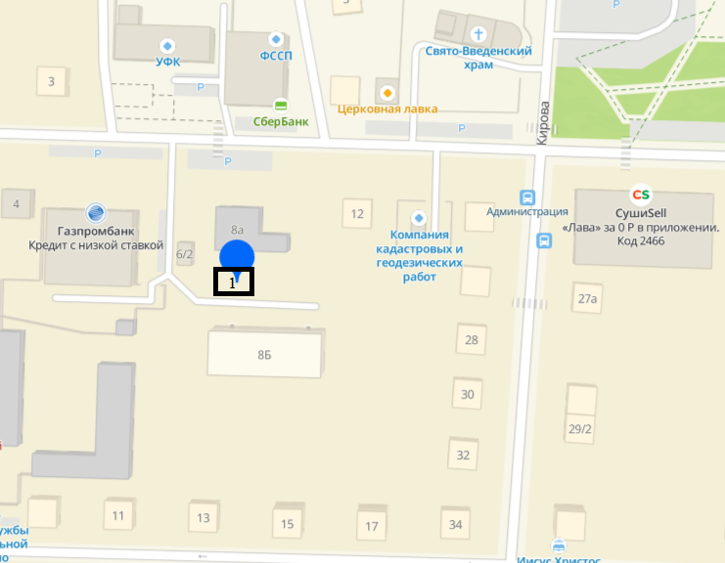

2. ул Центральная, 55а

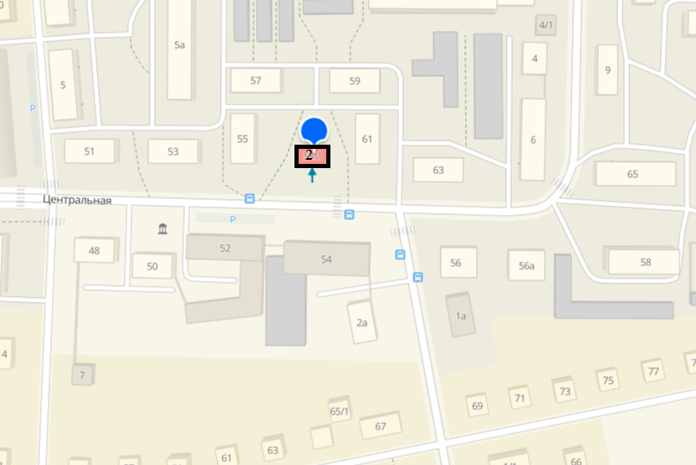

3. ул. Трактовая, 44

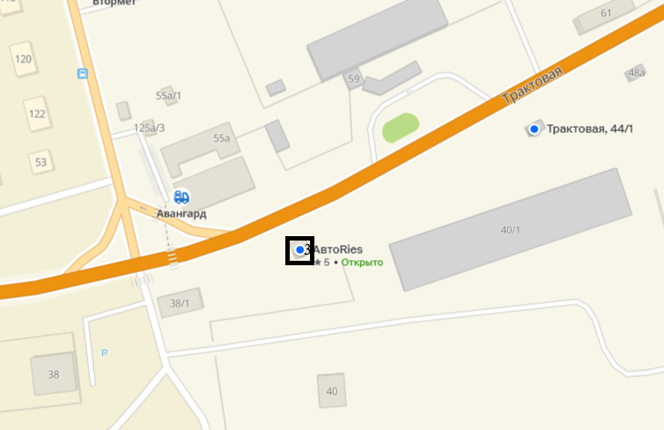
4. ул. Строителей, 2в

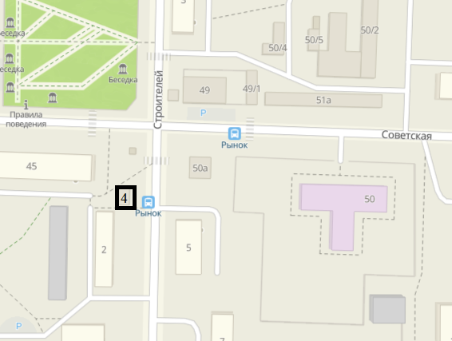

5. ул. Солнечная, 23
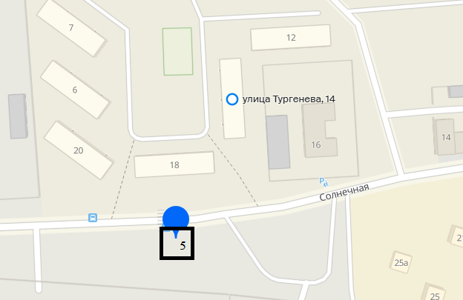

6. ул. Мичурина, 7в

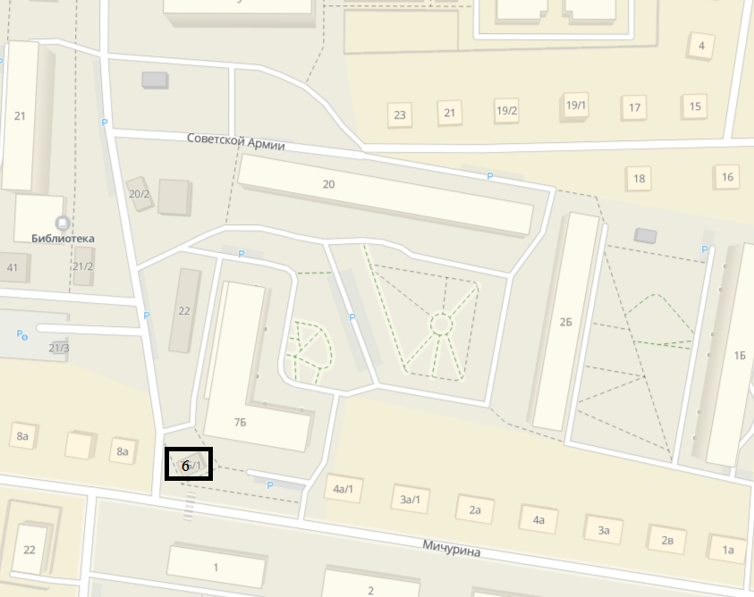

7. ул. Заводская, 64в
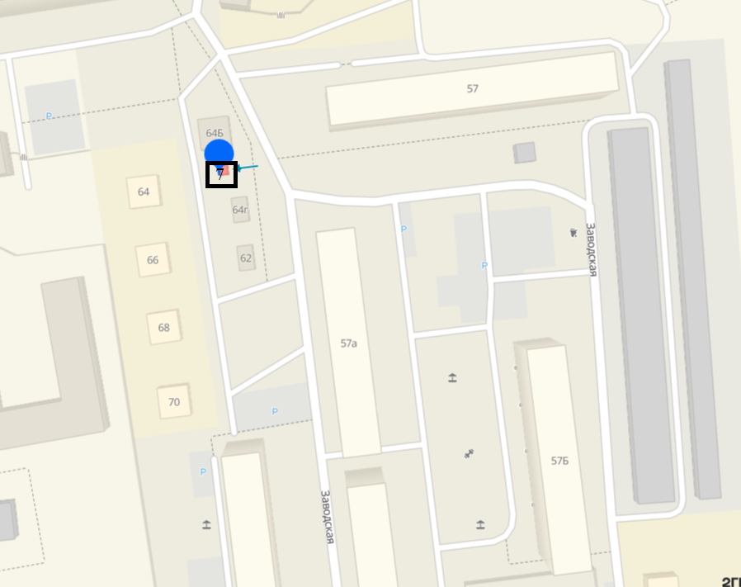

8. ул. Мичурина, б/н. М

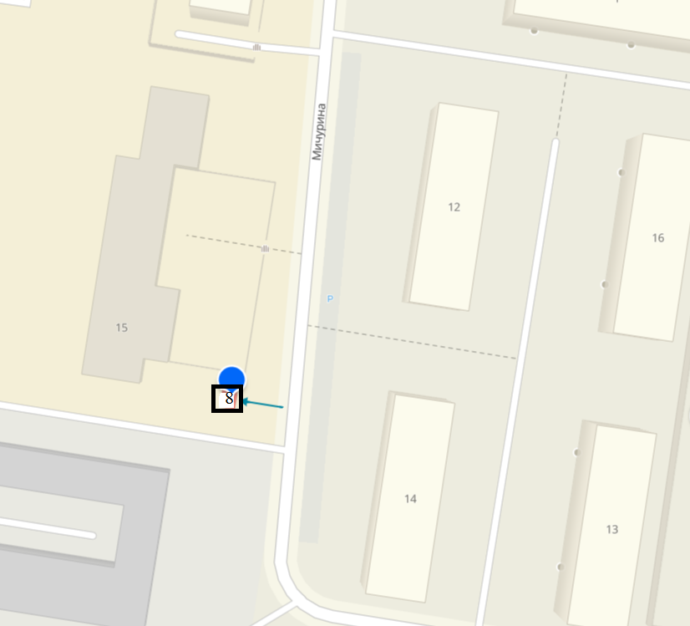

9. ул. Кирова, 125

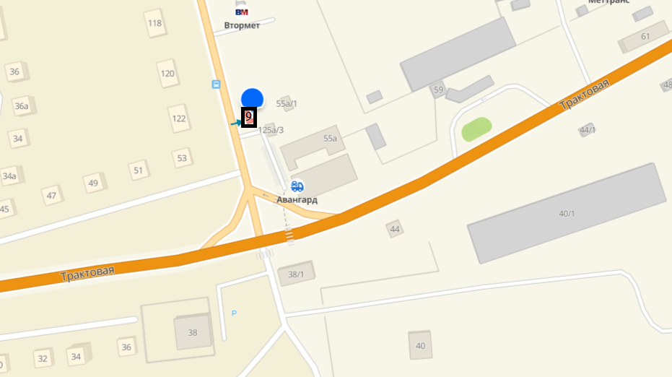

10. ул. Советская, б/н

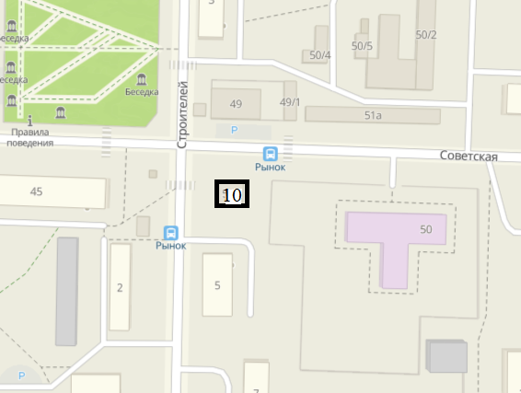

11. ул. Советская
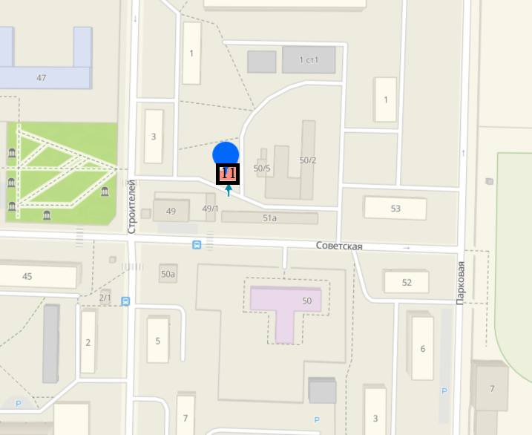
12. ул.Кирова, 73
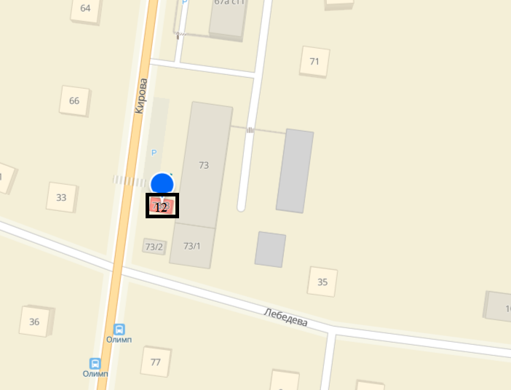
13. пересечение ул. Кирова-Дружбы

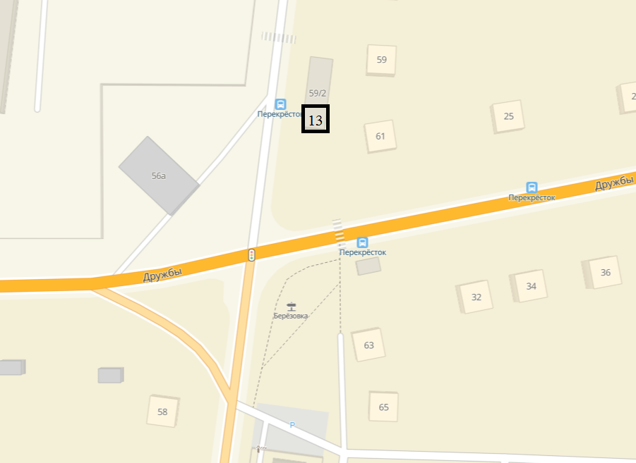

14. ул.Зеленая, 1а
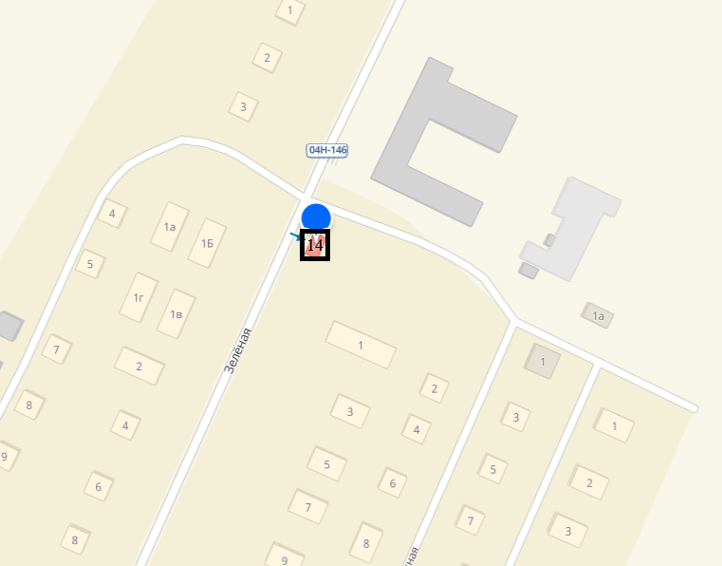
15. ул.Дружбы, 96/а

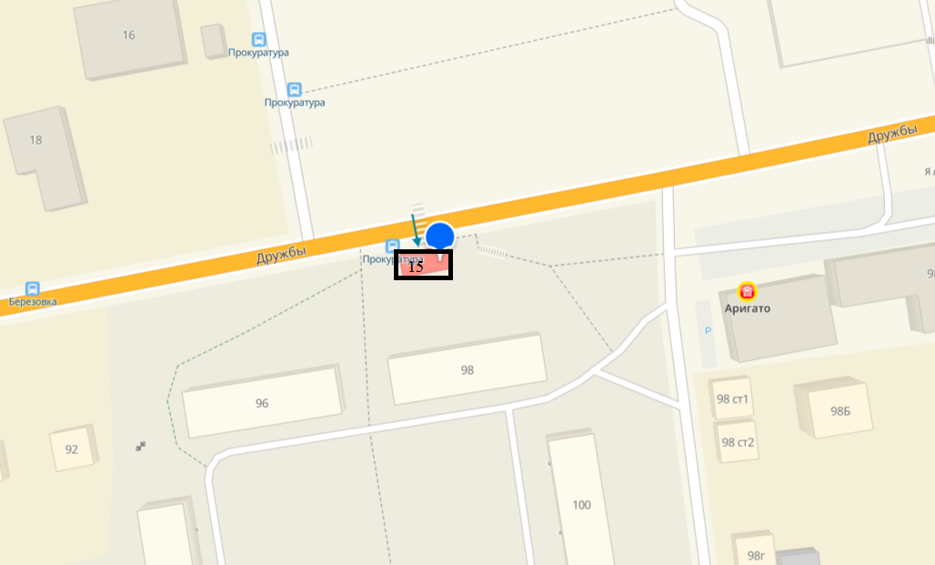

16.ул. Дружбы, 68 Б

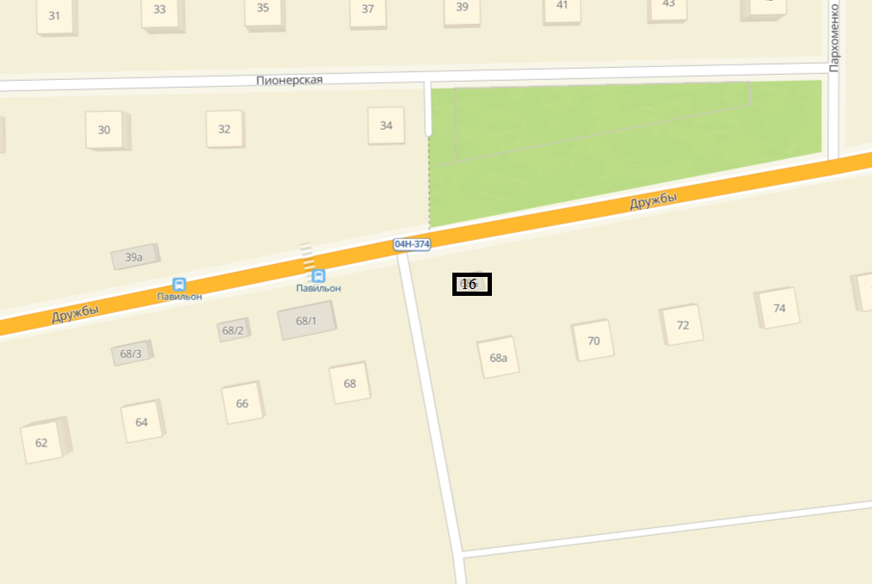

17. ул.Дружбы, 66 "Б"

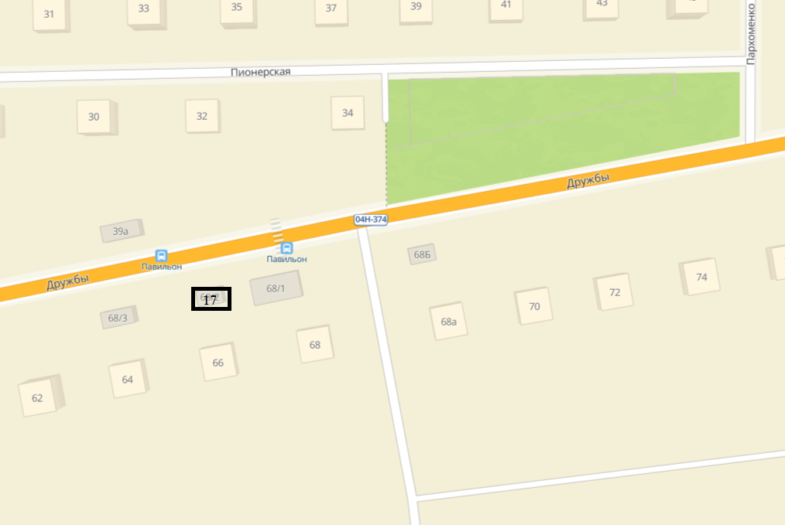

18.ул. Дружбы, 66 А

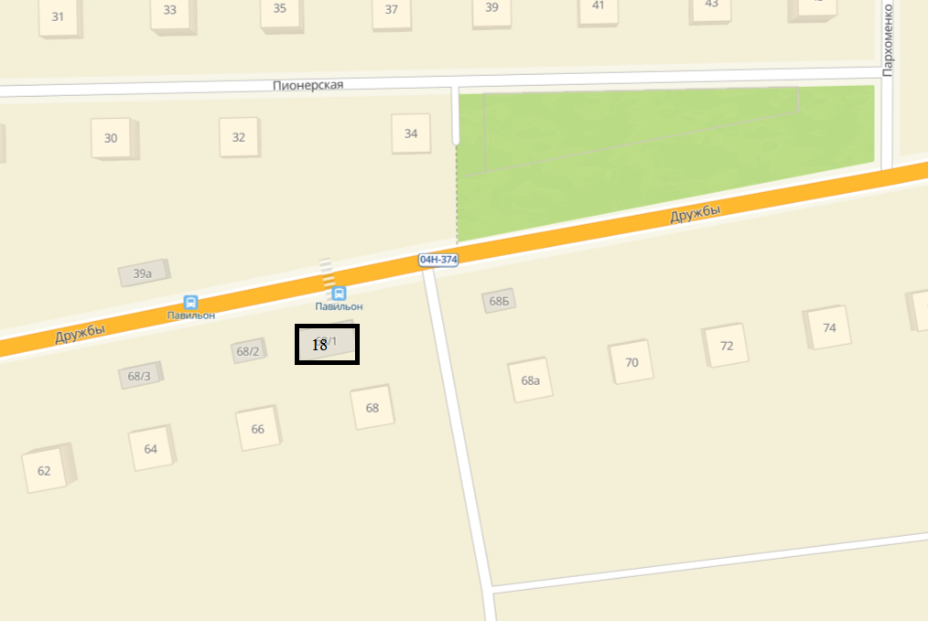

19. пересечение ул. Кирова-Дружбы

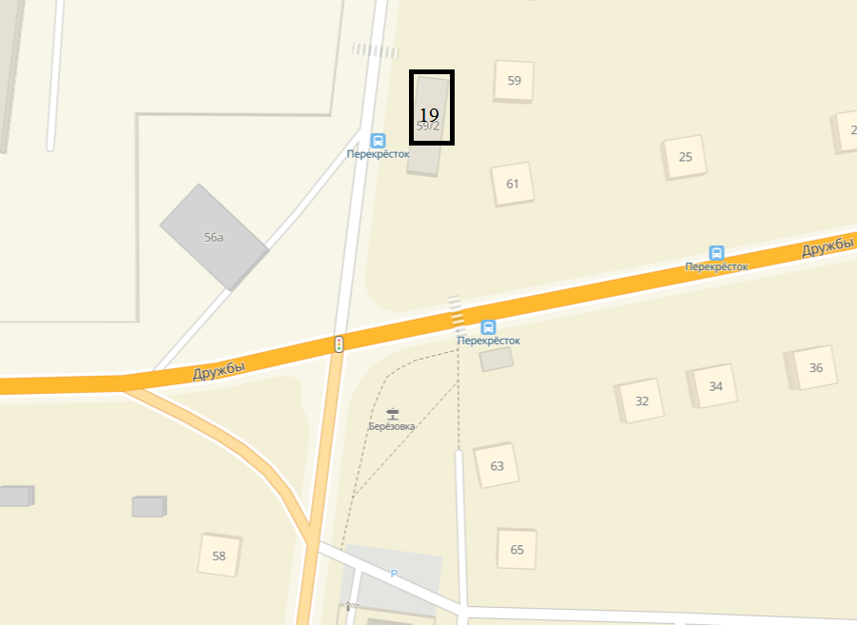

20. ул. Дружбы ,1и
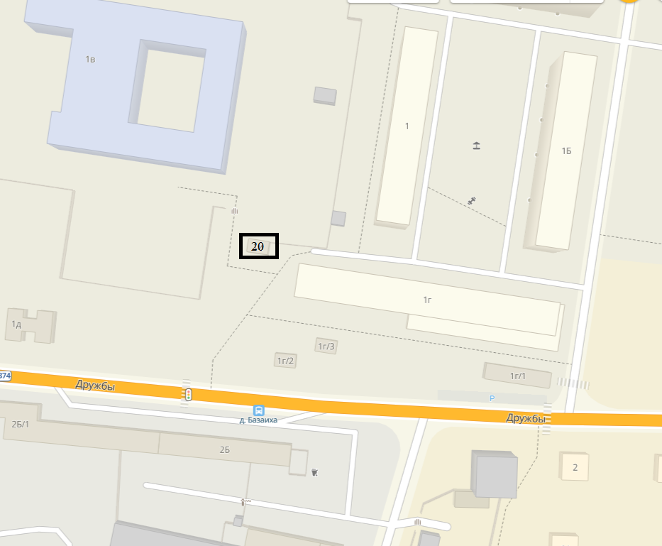
21. ул. Дружбы, в районе дома 1 «г»
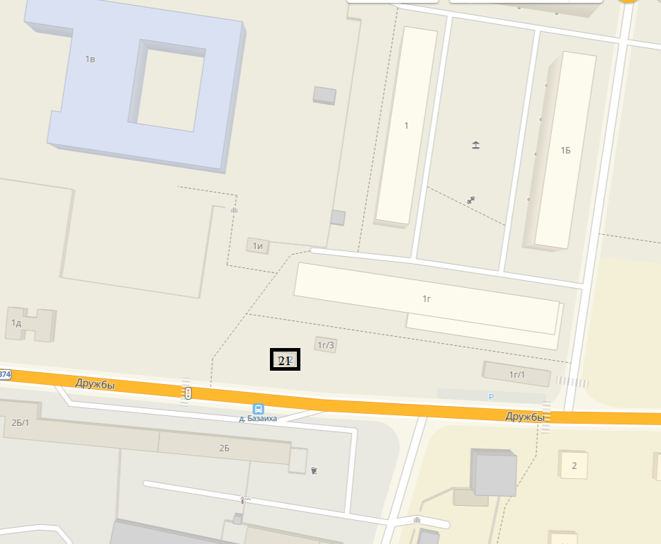

22. ул. Полевая, б/н

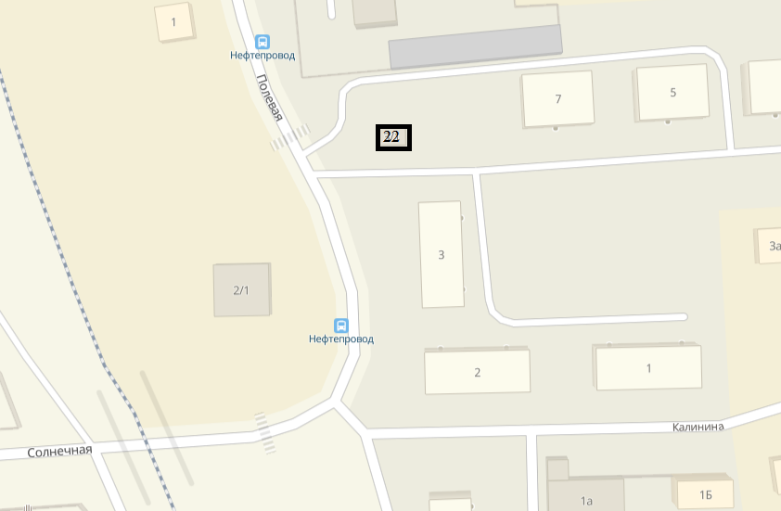

23. ул. Дружбы, 1 "л"
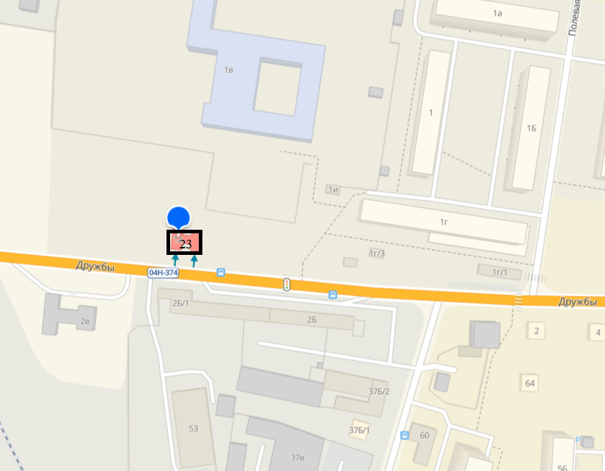

24. ул. Дружбы, 63/а

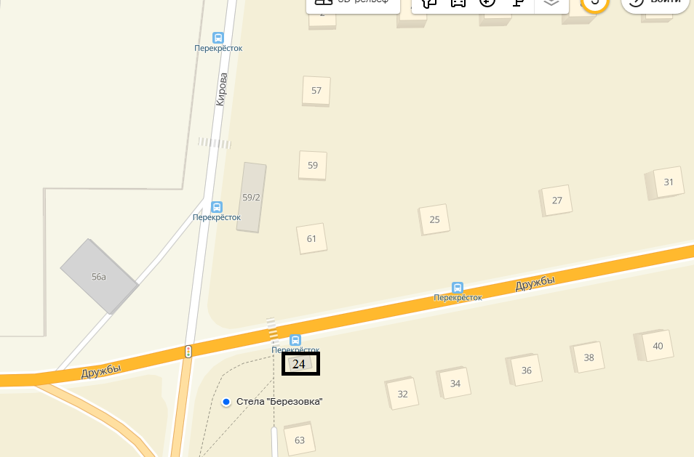

25. ул. Строителей, 4
